Begreppslista – Gerillaslöjd
Gerillaslöjd | Det är en kreativ mix av hantverk som placeras i det offentliga rummet på ett icke-förstörande vis. Gerillaslöjden är kreativ i material och teknikanvändning, den innehåller något slags budskap och kommenterar samtida politiska eller samhälleliga händelser.
Craftevism | craft+acitivism
Offentliga rummet | Ett begrepp i samhällsplanering för utrymmen i bebyggelse inomhus eller utomhus dit allmänheten har enkelt tillträde. Dit räknas framför allt gator, torg och parker
DIY | Do it yourself
Skiss | Något man gör innan man börjar framställa sitt slöjdalster. Sin idé som man ritar ner tydligt på ett skisspapper. På en skiss skall det finnas:  + slöjprodukten  + mått  + material  +tekniker  + eventuella detaljer
Budskap | Din egen åsikt som de vill förmedla
Mönster/mall | Alla delar till sitt slöjdarbete som man ritar på silkespapper/mönsterpapper. Delarna ritas i verklig storlek.
Efterstygn | 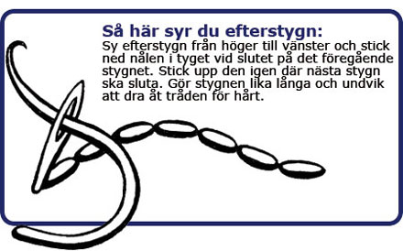
Kedjestygn | 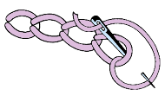
Stjälkstygn | 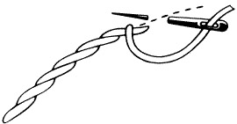
Korsstygn | 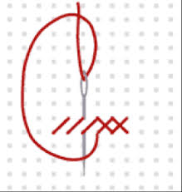
Kaststygn | 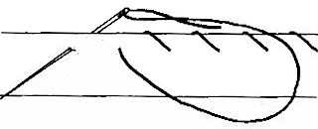
Filttyg | 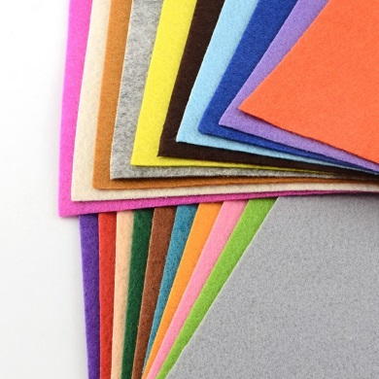  Tyg som är pressat ihop och inte rispar sig i kanterna när man klipper i det.
Bomullstyg | Vävt tyg i materialet bomull
Rätsida | ”Fina” sidan av tyget
Avigsida | ”Fula” sidan av tyget
Tvärnåla | När man nålar fast två tyg med varandra för att sy.
Broderinål | Kan vara både spetsiga och trubbiga.
Broderisax | 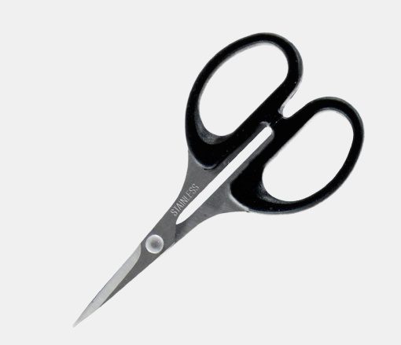  En mindre spetsig sax som används för att klippa trådar när man briderar.
Broderi | En teknik där man syr olika stygn förhand
Applikation | En applikation är en dekoration som man syr på ett  plagg. Man klipper ut en form i tyg, i det här fallet filt och syr på för hand.
Broderigarn - bomull  (moulinegarn) | 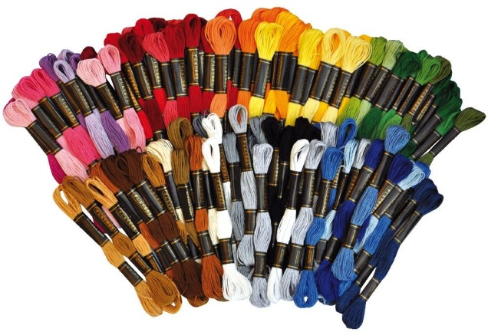
Broderigarn - ull | 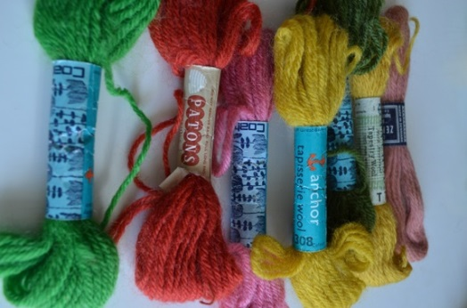
Reflektera | Resonera om ämnet utifrån olika synsätt och aspekter. Utgå från frågor som: Vad innebär detta? Hur kan det se ut? Hur kan det förstås? Vilka problem finns?
Tolka | Kunna sätta ord på sin koppling mellan sitt motiv/design och sitt budskap

Egna ord jag stöter på:
________________________________________________________________________________________________________________________________________________________________________________________________________________________________________________________________________________________________________________________________________________________________________________________________________________________________________________________________________________________________________________________________________________________________________________________________________________________________________________________________________________________________________________________________________________________________________________________________________________________________________________________________________________________________________________________________________________________________________________________________________________________________________________________________________________________________________________________________________________________________________________________________________________________________________________________________________________________________________________________________________

